**TRƯỜNG ĐẠI HỌC CÔNG NGHIỆP THÀNH PHỐ HỒ CHÍ MINH**

KHOA CÔNG NGHỆ THÔNG TIN



**BÁO CÁO THỰC TẬP TỐT NGHIỆP TẠI CÔNG TY TNHH GIẢI PHÁP PHẦN MỀM TƯỜNG MINH (TMA SOLUTIONS)**

**GVHD: ThS. NGUYỄN PHÚC HƯNG**

**SVTH : VÕ VĂN HOÀN**

**LỚP : DHHTTT10B**

NĂM 2018

**CỘNG HÒA XÃ HỘI CHỦ NGHĨA VIỆT NAM**

**Độc lập – Tự do – Hạnh phúc**

**NHẬN XÉT CỦA ĐƠN VỊ THỰC TẬP**

**Công ty giải pháp Phần mềm TMA Solutions**

**Họ và tên sinh viên :** Võ Văn Hoàn

**Mã sinh viên  :**14034101

**Khoá học   :** 2014-2018

* **Thời gian thực tập :**

Từ 05/03/2018 đến ngày 25/06/2018.

* **Bộ phận thực tập :**

Phát triển phần mềm

Ngành được phân công: Mobile Developer.

* **Thông tin người hướng dẫn thực tập tại Công ty**
* Anh Nguyễn Văn Điệp.
* Chức vụ: Manager Developer.
* Mail: nvdiep@tma.com.vn.
* SĐT: 09.088.446.20
* **Tinh thần trách nhiệm với công việc và ý thức chấp hành kỷ luật :**

…………………………………………………………………………………

…………………………………………………………………………………

…………………………………………………………………………………

…………………………………………………………………………………

…………………………………………………………………………………

…………………………………………………………………………………

…………………………………………………………………………………

…………………………………………………………………………………

* **Nhận xét chung :**

…………………………………………………………………………………

…………………………………………………………………………………

…………………………………………………………………………………

…………………………………………………………………………………

|  |  |
| --- | --- |
| **Cán bộ hướng dẫn của cơ quan**  **đến thực tập**  (Ký và ghi rõ họ tên) | *Ngày ....... tháng ........ năm .........*  **Thủ trưởng cơ quan**  (Ký tên và đóng dấu) |

**NHẬN XÉT CỦA GIÁO VIÊN HƯỚNG DẪN**

|  |  |
| --- | --- |
|  | *Ngày ....... tháng ........ năm .........*  **GIÁO VIÊN HƯỚNG DẪN**  (Ký và ghi rõ họ tên) |

# MỤC LỤC

MỤC LỤC 4

DANH SÁCH HÌNH ẢNH 7

MỞ ĐẦU 9

CHƯƠNG 1 : KHÁI QUÁT VỀ CÔNG TY 11

1.1 Giới thiệu về công ty giải pháp phần mềm (TMA Solutions) : 11

1.2 Bộ máy quản lý hoạt động kinh doanh của công ty cổ phần Phần Mềm Phát Triển 11

1.2.1 Sơ đồ Bộ máy tổ chức quản lý: (Nguồn: Phòng tổng hợp) 11

1.2.2 Chức năng và nhiệm vụ của các phòng ban trong công ty (TMA Solutions) 12

CHƯƠNG 2 : GIỚI THIỆU VỀ DỰ ÁN PHẦN MỀM 16

2.1 Giao diện chính: 16

2.2 Chức năng BVSAFE™ STA gồm có 9 phần: 17

2.2.1 Thực hiện khảo sát về thời tiết và vị trí 18

2.2.2 Thực hiện khảo sát về mối nguy vật lý 19

2.2.3 Thực hiện khảo sát về mối nguy cho sức khỏe 20

2.2.4 Thực hiện khảo sát về chuỗi công việc và nhiệm vụ 21

2.2.5 Thực hiện khảo sát về các công cụ và trang thiết bị 22

2.2.6 Nhân viên chấp nhận các điều khoản và các cảnh báo. 23

2.2.7 Đăng công việc và thông tin các nhiệm vụ. 24

2.2.8 Giao diện nhân viên đăng xuất. 25

2.2.9 Giao diện lịch sử khảo sát. 26

2.3 Chức năng BVSAFE™ Behavior (gồm có 5 bước): 27

2.3.1 Chọn chức năng BVSAFE™ Behavior: 27

2.3.2 Chức năng BVSAFE™ Behavior (gồm có 5 phần): 29

2.3.3 Thực hiện khảo sát về cơ thể học: 30

2.3.4 Thực hiện khảo sát về môi trường làm việc: 31

2.3.5 Thực hiện khảo sát thiết bị bảo hộ cá nhân (Personal protective equipment): 32

2.3.6 Thực hiện khảo sát hỗn hợp: 33

2.3.7 Kết thúc quá trình khảo sát và nêu ý kiến nếu có: 34

2.3.8 Giao diện hoàn thành khảo sát: 35

CHƯƠNG 3 : KẾ HOẠCH LÀM VIỆC Ở CÔNG TNHH GIẢI PHÁP PHẦN MỀM TƯỜNG MINH (TMA SOLUTIONS) 36

3.1 Tuần 1 (05/03/2018 đến 09/03/2018): 36

3.2 Tuần 2 (12/03/2018 đến 16/03/2018): 36

3.3 Tuần 3 (19/03/2018 đến 23/03/2018): 36

3.4 Tuần 4 (ngày 26/03/2018 đến 30/03/2018): 36

3.5 Tuần 5 (ngày 02/04/2018 đến 06/04/2018): 37

3.6 Tuần 6 (ngày 09/04/2018 đến 13/04/2018): 37

3.7 Tuần 7 (ngày 16/04/2018 đến 20/04/2018): 37

3.8 Tuần 8 (ngày 23/04/2018 đến 27/04/2018): 37

3.9 Tuần 9 (ngày 30/04/2018 đến 04/05/2018): 37

3.10 Tuần 10 (ngày 07/05/2018 đến 11/05/2018): 37

3.11 Tuần 11 (ngày 14/05/2018 đến 18/05/2018): 38

3.12 Tuần 12 (ngày 21/05/2018 đến 25/05/2018): 38

CHƯƠNG 4 : KẾT QUẢ ĐẠT ĐƯỢC 39

4.1 Kỹ năng giao tiếp: 39

4.2 Kỹ năng thuyết trình: 39

4.3 Kỹ năng viết code: 40

4.4 Kỹ năng làm việc nhóm: 40

4.5 Kiến thức học được: 40

4.6 Kinh nghiệm khi gặp khách hàng để triển khai: 41

KẾT LUẬN 42

# DANH SÁCH HÌNH ẢNH

Hình 1. 1 Sơ đồ bộ phận EgageMobile của công ty giải pháp Phần mềm TMA Solutions 11

Hình 2. 1 Hình giao diện chính. 15

Hình 2. 2 Bắt đầu của chức năng STA. 16

Hình 2.2. 1 Bước 1 của chức năng BVSAFE™ STA. 17

Hình 2.2. 2 Bước 2 của chức năng BVSAFE™ STA. 18

Hình 2.2. 3 Bước 3 của chức năng BVSAFE™ STA. 19

Hình 2.2. 4 Bước 4 của chức năng BVSAFE™ STA. 20

Hình 2.2. 5 Bước 5 của chức năng BVSAFE™ STA. 21

Hình 2.2. 6 Bước 6 của chức năng BVSAFE™ STA. 22

Hình 2.2. 7 Bước 7 của chức năng BVSAFE™ STA. 23

Hình 2.2. 8 Bước 8 của chức năng BVSAFE™ STA. 24

Hình 2.2. 9 Bước 9 của chức năng BVSAFE™ STA. 25

Hình 2.3. 1 Hình “Lịch sử khảo sát” (B1). 26

Hình 2.3. 2 Bắt đầu chức năng của BVSAFE™ Behavior. 28

Hình 2.3. 3 Bước 2 của chức năng Behivior. 29

Hình 2.3. 4 Bước 3 của chức năng Behivior. 30

Hình 2.3. 5 Bước 4 của chức năng Behivior. 31

Hình 2.3. 6 Bước 5 của chức năng Behivior. 32

Hình 2.3. 7 Kết thúc khảo sát Behivior. 33

Hình 2.3. 8 Giao diện hoàn thành khảo sát. 34

# MỞ ĐẦU

Trước khi bắt đầu em xin cảm ơn các anh/chị trong công ty đặc biệt là các anh/chị chung nhóm đã giúp đỡ và chỉ bảo cho em trong thời gian vừa qua. Và cũng xin cám ơn nhà trường đã nhằm mục đích để cho sinh viên trao dồi các kỹ năng cần thiết và vận dụng những kiến thức đã được học tại trường, Trường Đại học Công nghiệp Thành phố Hồ Chí Minh đã tổ chức khóa thực tập với thời gian 3 tháng để tạo cơ hội cho sinh viên tham gia vào môi trường doanh nghiệp thực tế để chuẩn bị sẵn sàng cho những mục tiêu sau khi tốt nghiệp. Sau quá trình tìm hiểu và được giới thiệu một số doanh nghiệp để đến thực tập từ phía nhà trường và bạn bè, tôi đã quyết định chọn công ty phát triển Phần Mềm TMA Solutions là cơ quan thực tập và làm việc. Vì tại nơi đây sinh viên được làm việc và học hỏi, trao dồi thêm các kiến thức cũng như kỹ năng làm việc không khác gì một nhân viên của công ty. Sinh viên thực tập vẫn được cọ sát với thực tế, gặp gỡ các khách hàng, tìm hiểu về quy trình hoạt động của công ty, được đào tạo các kiến thức nghiệp vụ chuyên môn. Đây quả thật là một môi trường rất tốt cho sinh viên thực tập học hỏi dưới sự hỗ trợ nhiệt tình của tất cả các anh chị em trong công ty.

Trước khi bắt đầu với khóa thực tập tại công ty, tôi đã tự đề ra cho mình các mục tiêu sau:

* Mục tiêu thứ nhất: Tìm hiểu về công ty và làm quen với môi trường ở đây.
* Mục tiêu thứ hai: Muốn tìm hiểu và được tham gia công việc thực tế của một nhân viên phát triển phần mềm là như thế nào.
* Mục tiêu thứ ba: Tạo dựng các mối quan hệ vui vẻ hòa đồng với tất cả các anh chị trong công ty để học hỏi và hỗ trợ tư vấn cho mình sau này.
* Mục tiêu thứ tư: Muốn thử sức mình với môi trường làm việc chuyên nghiệp, học hỏi kinh nghiệm trao dồi kỹ năng giao tiếp, kỹ năng làm việc để chuẩn bị cho những việc sau khi tốt nghiệp.

Để đạt được những mục tiêu mình đặc ra, tôi đã cố gắng hết sức để học hỏi và tập trung làm việc như một nhân viên của công ty, thực hiện đúng những quy định của cơ quan, vui vẻ hòa đồng nhiệt tình hỗ trợ các anh chị khi anh chị cần, bên cạnh đó cũng được rút ra những kinh nghiệm cho bản thân mình.

Mong muốn sau khi kết thúc khóa thực tập tại công ty TMA của tôi là tìm hiểu được quá trình lịch sử hình thành, các hoạt động kinh doanh, trao đổi với khách hàng, và đặc biệt là sự quản lý của công ty. Từ những điều đó tôi có thể chuẩn bị sẵn sàng bước tiếp trên con đường làm việc tại công ty này sau khi tốt nghiệp.

# KHÁI QUÁT VỀ CÔNG TY

## Giới thiệu về công ty giải pháp phần mềm (TMA Solutions) :

Giới thiệu chung về công ty giải pháp Phần mềm TMA Solutions:

* Tên đơn vị đầy đủ : Công Ty TNHH giải pháp phần mềm Tường Minh
* Tên tiếng anh : TMA SOLUTIONS COMPANY
* Tên viết tắt : TMA
* Logo:



* Là thành viên thuộc Công viên Phần mềm Quang Trung.
* Địa chỉ công ty: Lab 6 Tòa nhà TMA, Công viên phần mềm Quang Trung, Quận 12, Tp.HCM
* Đại diện theo pháp luật: Cô Ngọc Anh
* Ngày bắt đầu hoạt đông: Khởi nghiệp năm 1998
* Điện thoại : (028) 3891 2531 hoặc (028) 3997 8000
* Email: intern@tma.com.vn
* Website: [http://](http://phattrienvn.com/)tma.vn
* Nghành nghề kinh doanh:
* Phát triển phần mềm, sửa chỉnh phần mềm, hiệu chỉnh giải pháp ERP giải quyết bài toán kinh doanh, bán hàng cho doanh nghiệp thương mai, dịch vụ, sản xuất. Phát triển, triển khai phần mềm ứng dụng cho doanh nghiệp.
* Gia công kiểm định chất lượng phần mềm (Outsourcing Testing).

Nguồn: ( File thông tin làm báo cáo thực tập từ Công ty, 2017)

## Bộ máy quản lý dự án EngageMobile của công ty giải pháp Phần Mềm Tường Minh (TMA Solutions).

### Sơ đồ bộ phận EgageMobile: (Nguồn: TMA Solutions)

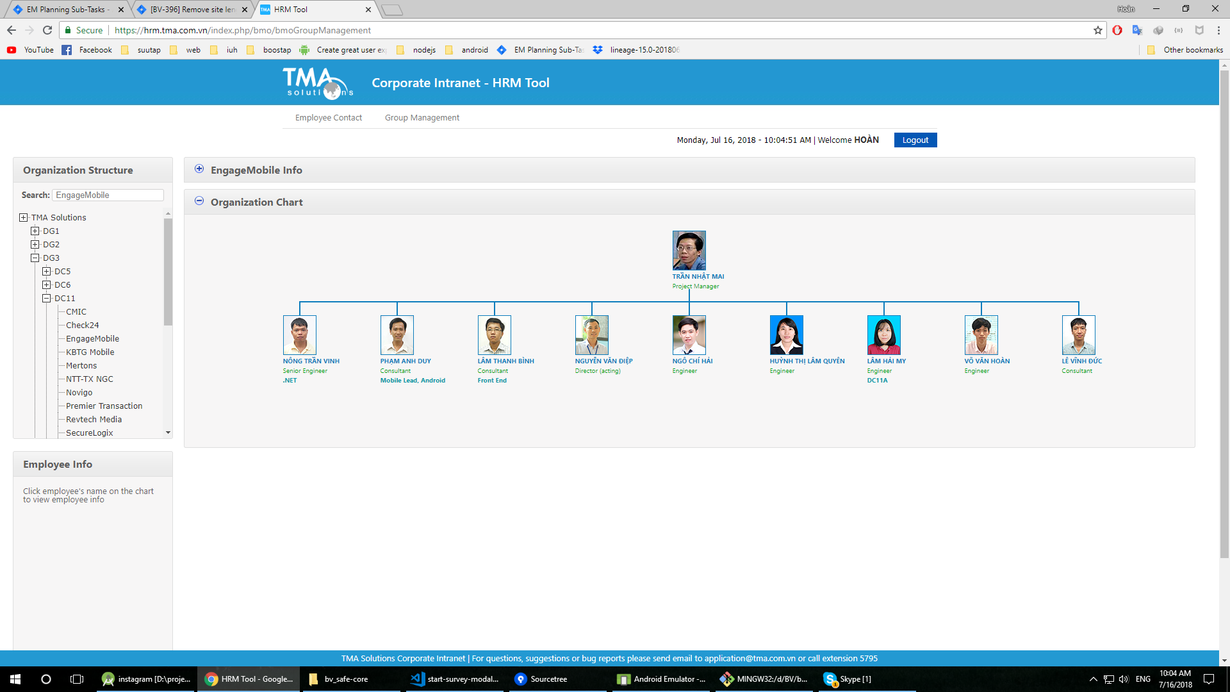

Hình 1. 1 Sơ đồ bộ phận EgageMobile của công ty giải pháp Phần mềm TMA Solutions

### Chức năng và nhiệm vụ của các phòng ban trong công ty (TMA Solutions)

* **Hội đồng quản trị:**
* Hội đồng quản trị quyết định các vấn đề liên quan đến mục đích, quyền lợi của công ty.
* Hội đồng quản trị thường xuyên giám sát hoạt động kinh doanh, hoạt động kiểm soát nội bộ và hoạt động quản lý rủi ro của công ty.
* Hội đồng quản trị quyết định chiến lược, kế hoạch phát triển trung hạn và kế hoạch kinh doanh hằng năm của công ty.
* **Tổng Giám Đốc:**
* Tổng Giám Đốc Nguyễn Hữu Lệ người đứng đầu công ty.
* Tổng Giám Đốc là người quản lý điều hành, quyết định hoạt động sản xuất kinh doanh hằng ngày của công ty.
* Tổ chức thực hiện kế hoạch kinh doanh và phương án đầu tư của công ty.
* Quyết định phương án bố trí cơ cấu tổ chức, quy chế quản lý nội bộ công ty sao cho phù hợp với mô hình sản xuất kinh doanh có hiệu quả.
* Quyết định bổ nhiệm, miễm nhiệm, khen thưởng, kỹ luật các nhân viên trong công ty.
* Quyết định kế hoạch đào tạo,bỗi dưỡng các cán bộ công nhân viên trong công ty.
* Tổng Giám Đốc có thể ủy quyền cho phó Giám Đốc điều hành công ty khi vắng mặt. Người được ủy quyền này chịu trách nhiệm cá nhân trước Tổng Giám Đốc và trước pháp luật.
* **Phó Giám Đốc:**
* Phó Giám Đốc giúp việc cho Giám đốc trong quản lý điều hành các hoạt động của công ty theo sự phân công của Giám đốc.
* Chủ động tích cực triển khai, thực hiện nhiện vụ được phân công và chịu trách nhiệm trước Giám đóc về hiệu quả các hoạt động.
* Hỗ trợ và tư vấn cho Giám đốc về lĩnh vực tài chính, đề xuất đầu tư mở rộng sản xuất và kinh doanh.
* **Phòng hành chính, nhân sự:**
* Là bộ phận giúp việc Giám đốc Công ty thực hiện các chức năng quản ký công tác tổ chức, công nghệ thông tin, công tác hành chính và lao động tiền lương cụ thể như sau:
  + Hoạt động quản lý: Đánh giá quá trình làm việc, sự phân bố giữa các phòng ban với nhau để đưa ra thay đổi kịp thời phù hợp về nhân lực.
  + Hoạt động phát triển: Nghiên cứu, xây dựng, đề xuất tổ chức thực hiện quy hoạch, đề bạt cán bộ, công tác tuyển dụng, đào tạo nâng cao năng lực tay nghề, bổ sung cán bộ, công nhân đáp ứng nhu cầu sản xuất, quản lý.
  + Hoạt động hỗ trợ: Chịu trách nhiệm về chính sách lương thưởng, chế độ phúc lợi cho người lao động. Tổ chức thực hiện công tác quản lý công văn giấy tờ, công tác văn thư và công tác lưu trữ. Quản lý con dấu và lưu trữ các hồ sơ pháp lý của công ty.
* **Phòng công nghệ, kỹ thuật :**
* Nhiệm nghiên cứu và phát triển sản phẩm mới từ những ý kiến tổng hợp của các phòng ban trong công ty.
* Kiểm tra, giám sát, nghiệm thu chất lượng sản phẩm
* Tổng hợp tất cả các thông tin từ phòng kinh doanh và phòng triển khai cung cấp yêu cầu của khách hàng để tạo demo phù hợp cho khách hàng.
* Có trách nhiệm bảo mật, cập nhật và xử lý phần mềm mỗi khi khách hàng yêu cầu.
* Hoàn thiện và không ngừng đẩy mạnh tính tối ưu sản phẩm của công ty, đẩy mạnh phát triển theo xu hướng thị trường, nhu cầu hiện tại của khách hàng, đối tác và của công ty.
* Hỗ trợ , hợp tác với các phòng khác để phát triển cùng nhau.
* **Phòng kinh doanh dự án:**
* Phối hợp với phòng tổng hợp, phòng kỹ thuật trong việc tính toán hiệu quả kinh tế, giá cả và phương thức thanh toán và tham mưu cho Giám đốc Công ty ký kết các hợp đồng kinh tế. Tìm kiếm các dự án mới, chăm sóc dịch vụ cho dự án cũ.
* Tổ chức thực hiện giao, trả sản phẩm cho khách hàng kịp thời, đảm bảo cả về số lượng và chất lượng và thanh toán theo hợp đồng đã ký kết.
* Phối hợp với các phòng ban liên quan kiểm kê tài sản, quản lý chặt chẽ thành phẩm được hoàn thiện và tham gia định mức sản phẩm đơn giá tiền lương…
* Chốt hợp đồng với các giám đốc của các đối tác doanh nghiệp, xem xét tiến triển khi ấp dụng sản phẩm phần mềm mà công ty cung cấp, hợp tác để đưa ra những thương lượng hợp lý về giá cả hợp đồng, thời gian gia hạn và phương thức gia hạn hợp đồng.
* Quản lý các khách hàng đã cho cuộc gặp mặt trực tiếp để kịp thời ký kết hợp đồng theo đúng qui trình, quản lý và nhắc nhở các nhân viên tư vấn bán hàng thực hiện chăm sóc khách hàng đang có hợp đồng treo.
* **Phòng triển khai:**
* Thu thập thông tin yêu cầu của khách hàng về bàn giao lại cho phòng kỹ thuật để lên bản demo và dùng thử trước khi đi triển khai cho khách hàng.
* Là bộ phận làm việc trực tiếp với khách hàng hướng dẫn cho khách hàng sử dụng phần mềm đã mua hoặc thuê của công ty sau khi công ty ký hợp đồng với khách hàng, và thực hiện công tác nghiệm thu hợp đồng sau khi hoàn thành các buổi hướng dẫn triển khai.
* Giải đáp những vấn đề mà khách hàng chưa nắm rõ, thắc mắc về phần mềm và chịu trách nhiệm trực
* **Phòng tài chính, kế toán:**
* Là bộ phận giúp việc Giám đốc tổ chức bộ máy Tài chính -Kế toán- Tín dụng trong toàn công ty.
* Giúp Giám đốc kiểm tra, kiểm soát bằng đồng tiền các hoạt động kinh tế, tài chính  trong công ty theo các quy định về quản lý tài chính của Nhà nước và Công ty cổ phần.
* Lập ra các kế hoạch về sử dụng kinh phí hiệu quả để phát triển công ty.
* Lập các báo cáo thu chi, kiểm tra và giám sát
* Quản lý thông tin, số liệu kế toán, làm nghĩa vụ đóng thuế theo chính sách của Nhà nước.
* **Phòng marketing và chăm sóc khách hàng:**
* Phối hợp và hỗ trợ Phòng kinh doanh trong quá trình làm việc nhằm thúc đẩy hoạt động kinh doanh có hiệu quả.
* Thực hiện các chiến lược quảng cáo và truyền thông để quảng bá hoạt độngcủa công ty cũng như cung cấp và định hướng thông tin cho công chúng.
* Xây dựng, duy trì và phát triển văn hóa công ty, xây dựng phong trào tập thể nhằm nâng cao tinh thần sáng tạo, đoàn kết và chia sẻ của toàn bộ các thành viên trong công ty.
* Chăm sóc khách hàng, trả lời thắc mắc, tư vấn.

# GIỚI THIỆU VỀ DỰ ÁN PHẦN MỀM

## Giao diện chính:

Với 2 option để lựa chọn gồm có: BVSAFE™ Behavior và BVSAFE™ STA

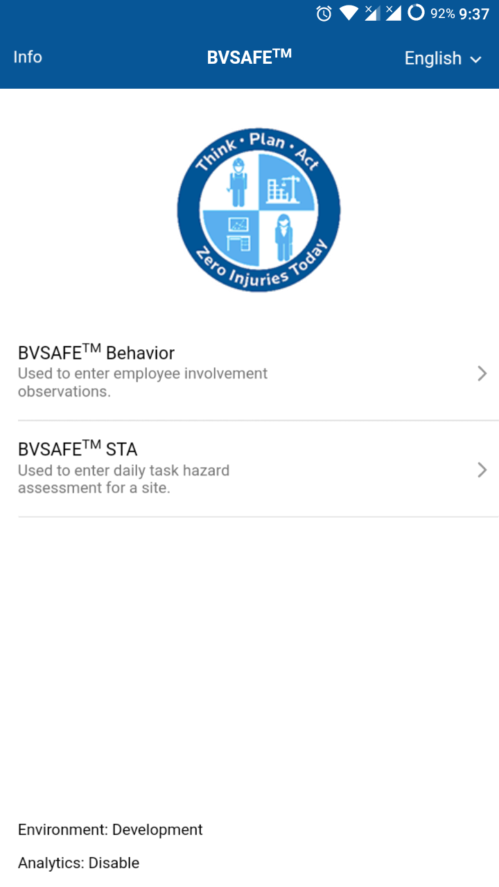

Hình 2. 1 Hình giao diện chính.

## Chức năng BVSAFE™ STA gồm có 9 phần:

Yêu cầu người dùng điền vào các trường được yêu cầu để thực hiện khảo sát gồm có (Ngày khảo sát, họ và tên người đánh giá, mã nhân viên, tên dự án…)

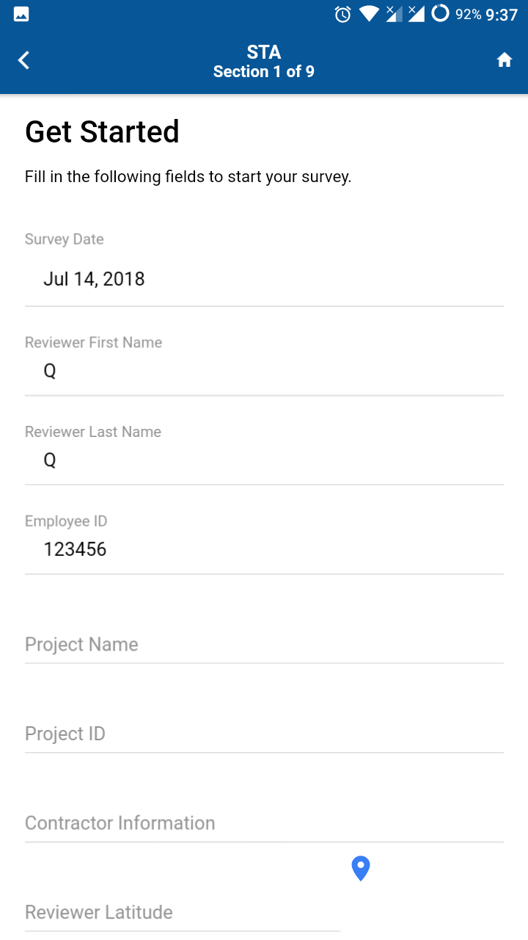

Hình 2. 2 Bắt đầu của chức năng STA.

### Thực hiện khảo sát về thời tiết và vị trí

Yêu cầu người dùng điền vào các trường được yêu cầu và check-box bao gồm (điều kiện thời tiết, nhiệt độ, sức gió..) để thực hiện tiếp các bước

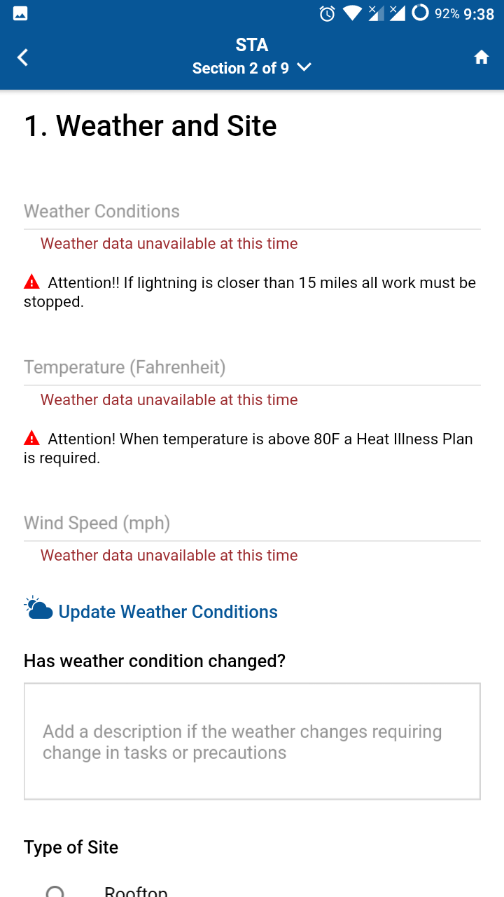

Hình 2.2. 1 Bước 1 của chức năng BVSAFE™ STA.

### Thực hiện khảo sát về mối nguy vật lý

Yêu cầu người dùng check vào các box để lựa chọn các rủi ro gặp phải bao gồm (không gian hạn chế, địa hình, hoạt động bảo vệ và các tiện ích..)

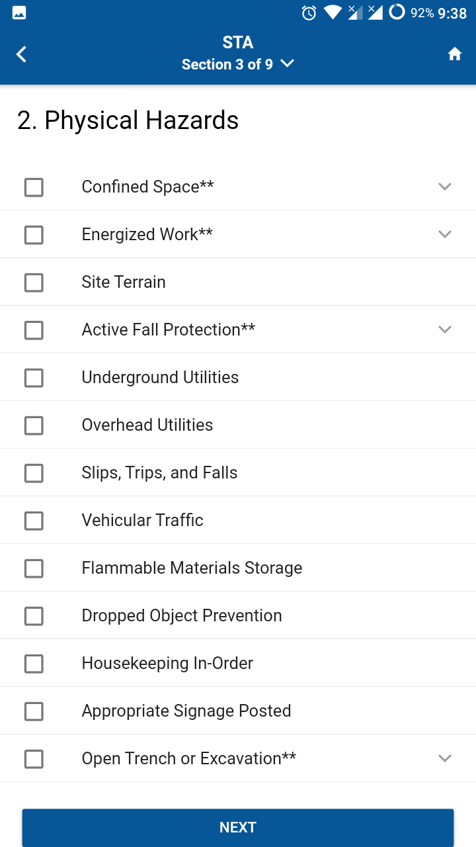

Hình 2.2. 2 Bước 2 của chức năng BVSAFE™ STA.

### Thực hiện khảo sát về mối nguy cho sức khỏe

Yêu cầu người dùng check vào các box để lựa chọn các rủi ro gặp phải bao gồm (các căng thẳng gặp phải, phơi miễn hóa chất, ảnh hưởng bởi tiếng ồn, tiếp xúc với khói bụi...)

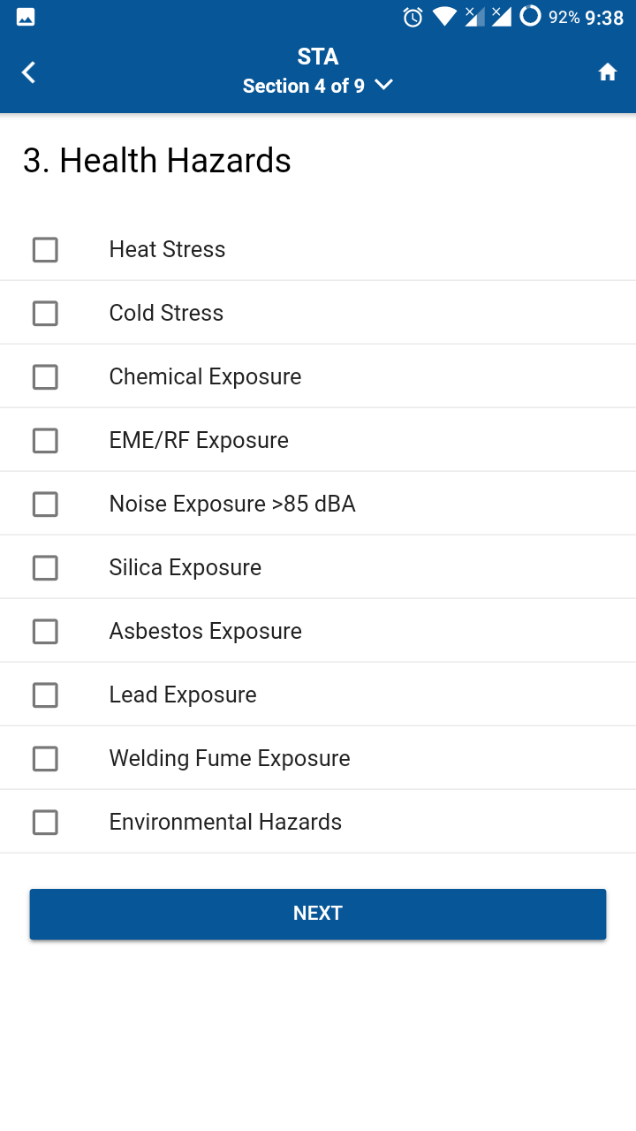

Hình 2.2. 3 Bước 3 của chức năng BVSAFE™ STA.

### Thực hiện khảo sát về chuỗi công việc và nhiệm vụ

Yêu cầu người dùng điền vào các form bao gồm (loại công việc hoặc nhiệm vụ, mô tả loại công việc đó, các nguy cơ tiềm ẩn, mô tả nguy cơ tiềm ẩn đó..)

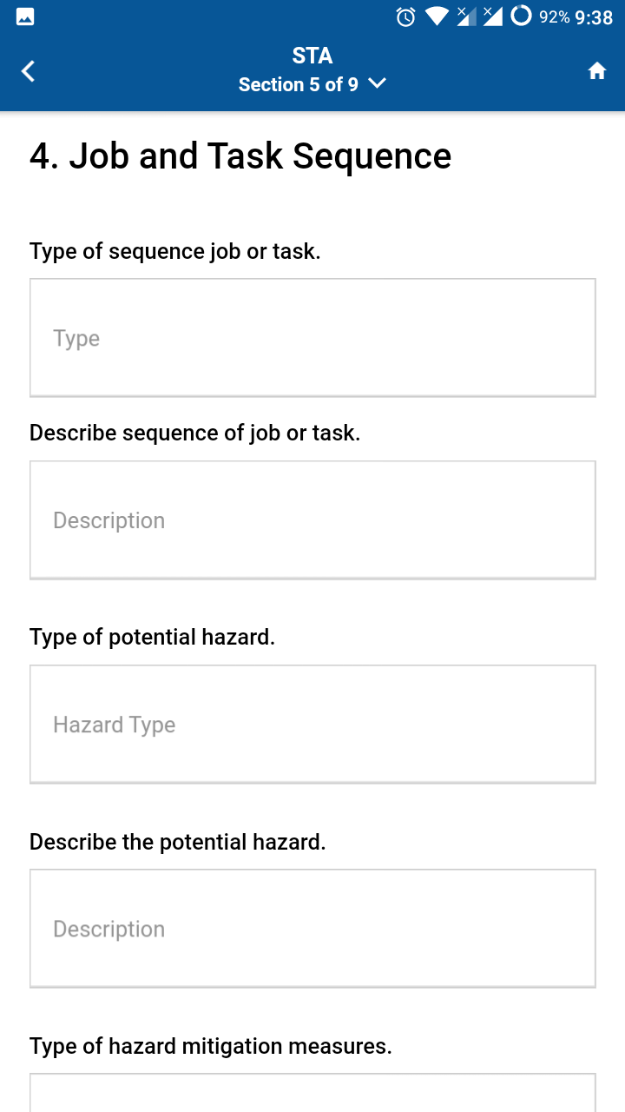

Hình 2.2. 4 Bước 4 của chức năng BVSAFE™ STA.

### Thực hiện khảo sát về các công cụ và trang thiết bị

Yêu cầu người dùng check vào các box để lựa chọn các rủi ro gặp phải bao gồm (các công cụ thích hợp công việc, xử lý và bảo vệ tại chỗ, dùng cẩu, thiết bị di động..)

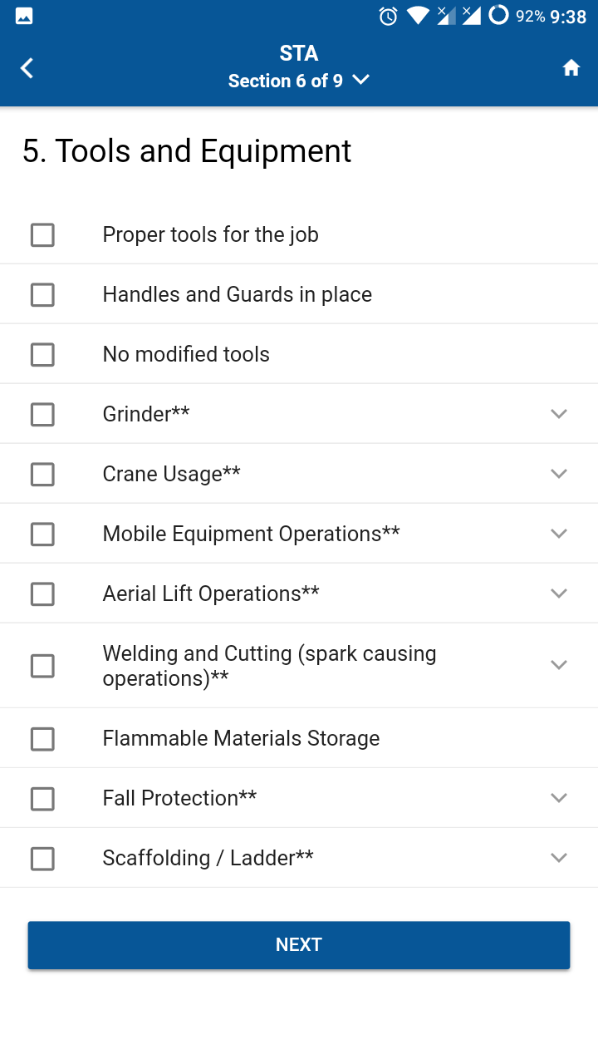

Hình 2.2. 5 Bước 5 của chức năng BVSAFE™ STA.

### Nhân viên chấp nhận các điều khoản và các cảnh báo.

Những điều khoản về luật cũng như các cảnh báo an toàn để nhân viên đọc và chấp thuận. Nếu như đồng ý nhân viên có thể thêm các nhân viên khác vào chương trình.

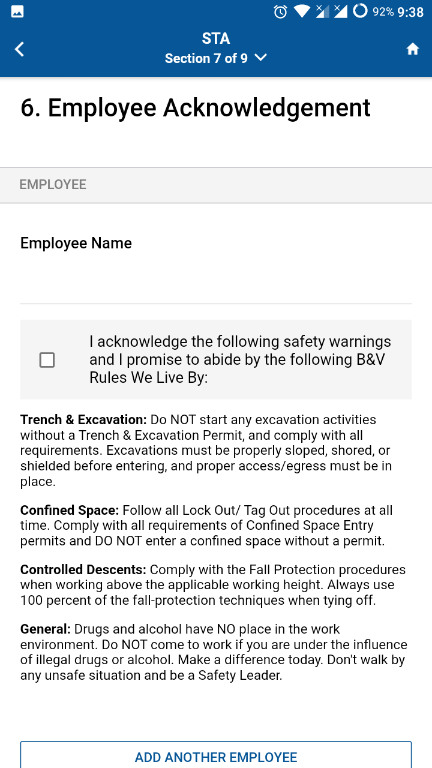

Hình 2.2. 6 Bước 6 của chức năng BVSAFE™ STA.

### Đăng công việc và thông tin các nhiệm vụ.

Đăng các thông tin về công việc và nhiệm vụ như (kiểm tra giám sát có an toàn không, hành động khắc phục, ngày kết thúc thẩm định..)

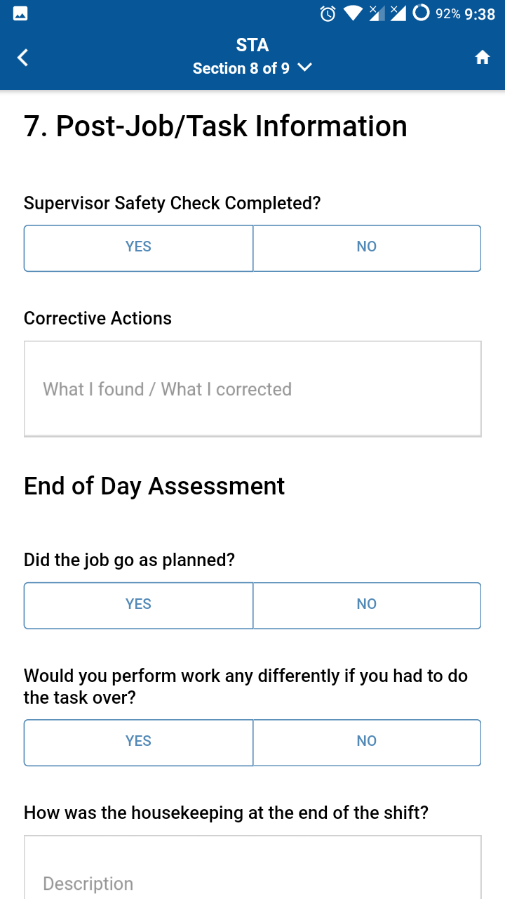

Hình 2.2. 7 Bước 7 của chức năng BVSAFE™ STA.

### Giao diện nhân viên đăng xuất.

Hiển thị giao diện đăng xuất cho nhân viên sau thi kết thúc các bước khảo sát kèm với câu hỏi yes/no question.

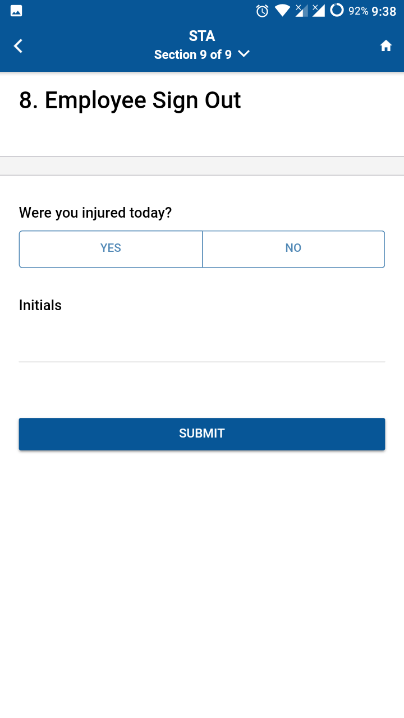

Hình 2.2. 8 Bước 8 của chức năng BVSAFE™ STA.

### Giao diện lịch sử khảo sát.

Hiển thị giao diện các bản khảo sát đã đánh giá từ trước.

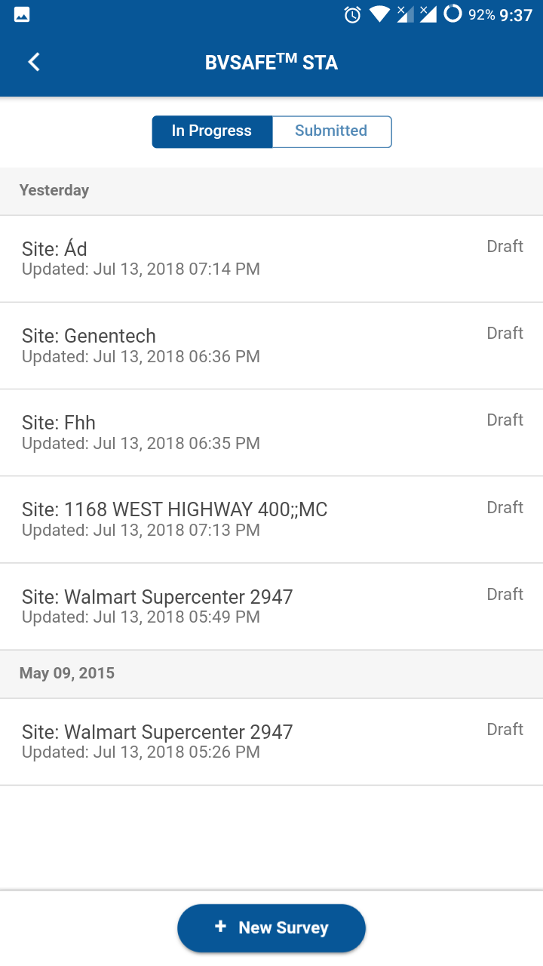

Hình 2.2. 9 Bước 9 của chức năng BVSAFE™ STA.

## Chức năng BVSAFE™ Behavior (gồm có 5 bước):

### Chọn chức năng BVSAFE™ Behavior:

* Bước 1: Click vào chức năng BVSAFE™ Behavior

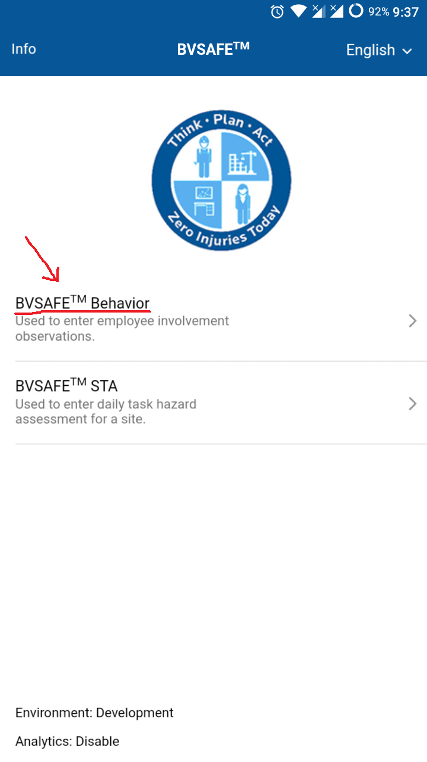

Hình 2.3. 1 Hình “Lịch sử khảo sát” (B1).

* Bước 2: Màn hình điện thoại xuất hiện lịch sử các bảng khảo sát trước có (nếu có) 🡪 Click vào new survey để tạo bảng khảo sát mới.

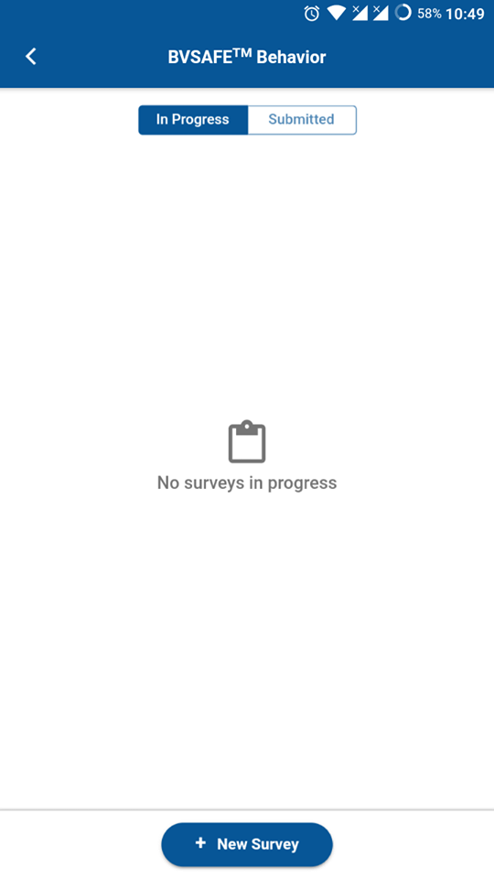

Hình 2.3.1 Hình “tạo survey mới” (B2).

### Chức năng BVSAFE™ Behavior (gồm có 5 phần):

Yêu cầu người dùng điền vào các trường được yêu cầu để thực hiện khảo sát gồm có (Ngày khảo sát, họ và tên người đánh giá, mã nhân viên, tên dự án…).

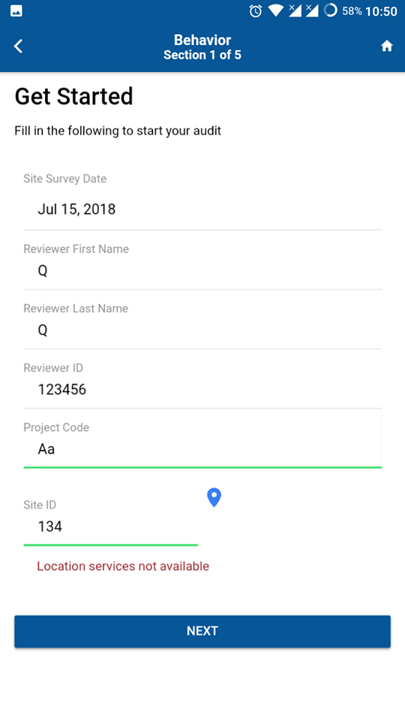

Hình 2.3. 2 Bắt đầu chức năng của BVSAFE™ Behavior.

### Thực hiện khảo sát về cơ thể học:

Yêu cầu người dùng click vào các button để để lựa chọn các tình trạng bao gồm (định vị cơ thể, vị trí..).

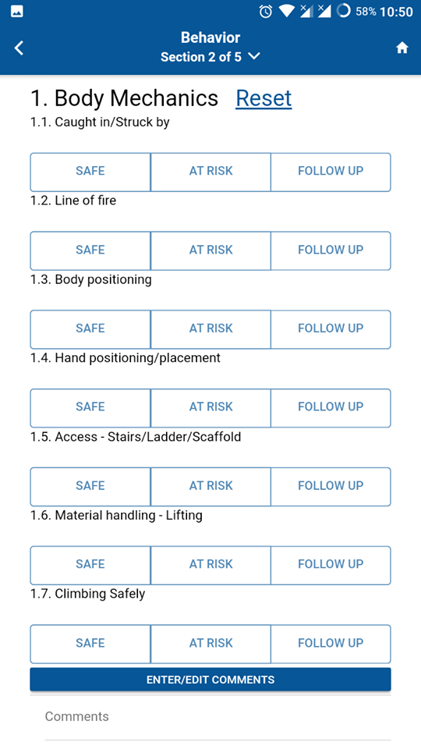

Hình 2.3. 3 Bước 2 của chức năng Behivior.

### Thực hiện khảo sát về môi trường làm việc:

Yêu cầu người dùng click vào các button để để lựa chọn các tình trạng bao gồm (rào cản/bảo vệ, đảm bảo vật liệu..).

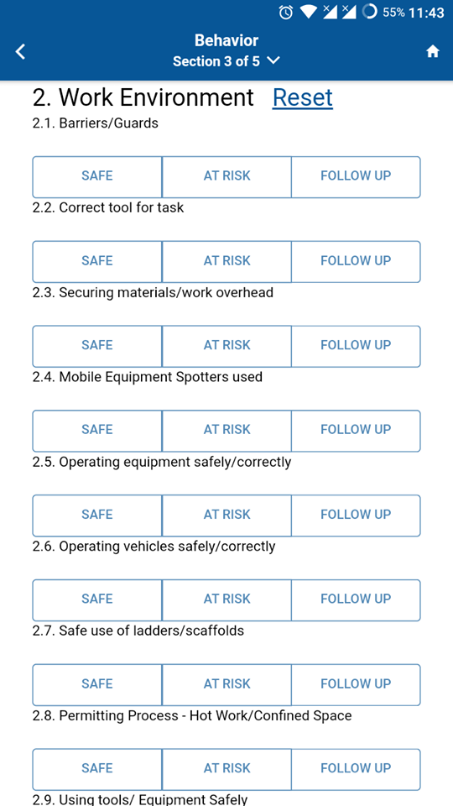

Hình 2.3. 4 Bước 3 của chức năng Behivior.

### Thực hiện khảo sát thiết bị bảo hộ cá nhân (Personal protective equipment):

Yêu cầu người dùng click vào các button để để lựa chọn các tình trạng bao gồm (tay/cổ tay/cánh tay, mắt/mặt, tai...).

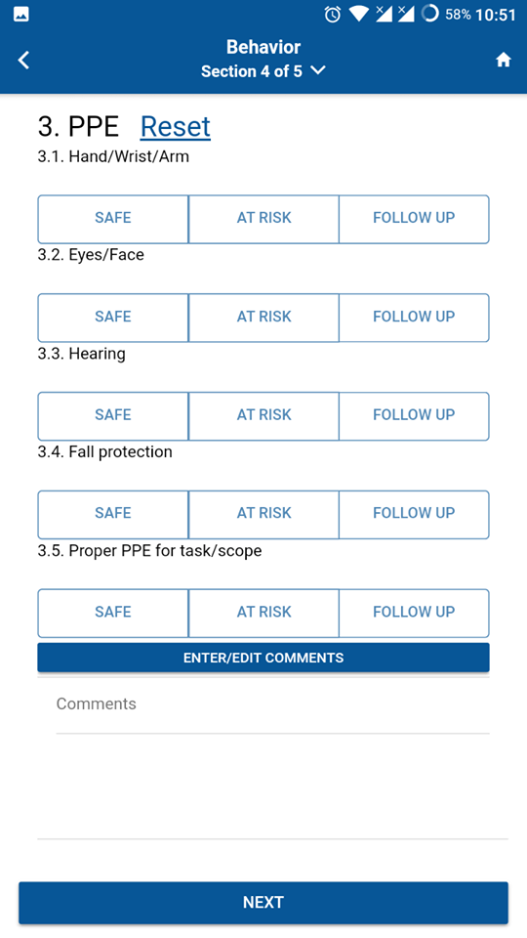

Hình 2.3. 5 Bước 4 của chức năng Behivior.

### Thực hiện khảo sát hỗn hợp:

Yêu cầu người dùng click vào các button để để lựa chọn các tình trạng bao gồm(dọn phòng, kho chứa vật liệu…).

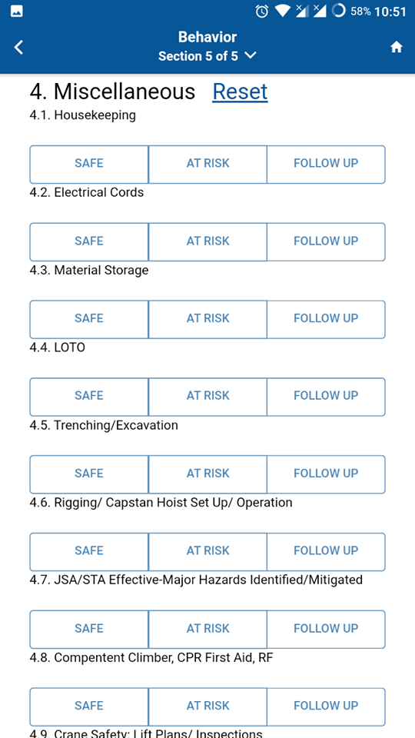

Hình 2.3. 6 Bước 5 của chức năng Behivior.

### Kết thúc quá trình khảo sát và nêu ý kiến nếu có:

Giao thức cuối cùng của bảng khảo sát nêu ý kiến và gửi.

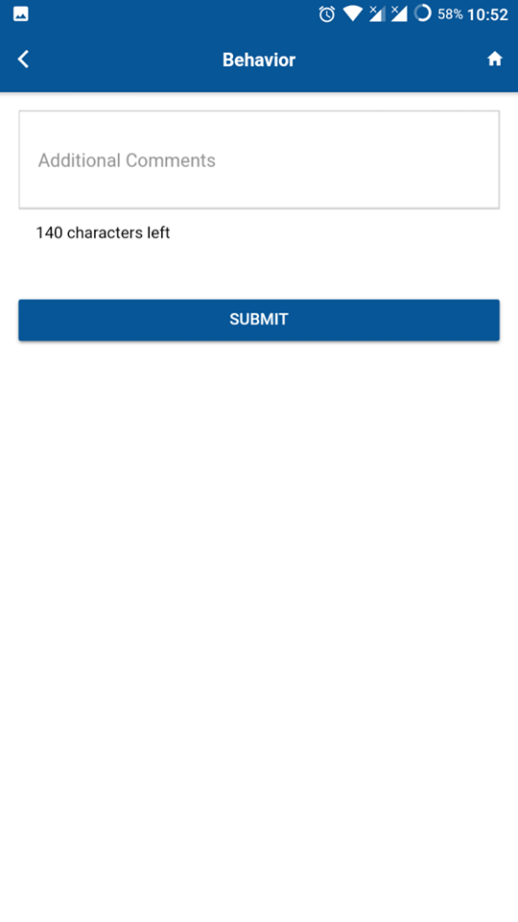

Hình 2.3. 7 Kết thúc khảo sát Behivior.

### Giao diện hoàn thành khảo sát:

Hiển thị giao diện kết thúc, phản hồi của bạn đã được gửi.

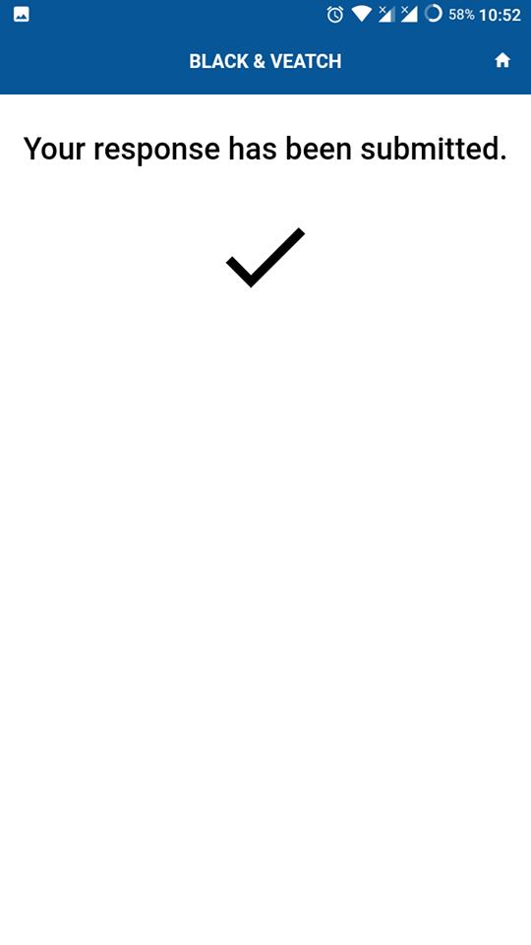

Hình 2.3. 8 Giao diện hoàn thành khảo sát.

# KẾ HOẠCH LÀM VIỆC Ở CÔNG TNHH GIẢI PHÁP PHẦN MỀM TƯỜNG MINH (TMA SOLUTIONS)

## Tuần 1 (05/03/2018 đến 09/03/2018):

* Đọc một số tài liệu về công nghiệp, ngôn ngữ mà công ty đã thực hiện.
* Training và giới thiệu tổng quát về công ty và phần mềm nội bộ của công ty.
* Tìm hiểu chức năng của framework Angular (phiên bản 4.0) của công ty kèm theo tài liệu hướng dẫn.
* Training lần 1 về hệ thống và các vấn đề thực tế khi gặp khách hàng.
* Ngày cuối của tuần thì em sẽ trình bày những gì đã học lại với người hướng dẫn thực tập. Sau đó viết thành file báo cáo.

## Tuần 2 (12/03/2018 đến 16/03/2018):

* Training về quy trình đi triển khai phần mềm.
* Vẫn thực hiện tìm hiểu về các chức năng của framework Angular của công ty.
* Training lần thứ 2 về chức năng của phần mềm.
* Ngoài ra em còn học được cách xử lý tình huống, khắc phục khi gặp phải bug/defect khi là dự án.

## Tuần 3 (19/03/2018 đến 23/03/2018):

* Tìm hiểu thêm các chức năng, khái niệm trong framework Angular.
* Khái niệm và cách tạo các compoment.
* Cách nhúng bootstrap vào project.
* Sử dụng routerLink thay cho thẻ href, xử lý text input.
* Những cơ bản về style binding và class blinding.

## Tuần 4 (ngày 26/03/2018 đến 30/03/2018):

* Tìm hiểu cơ bản về ngIf và ngStyle trong framework Angular.
* Đọc về các khái niệm thay đổi trạng thái phần tử trong mảng hiển thị.
* Training về kỹ năng giao tiếp do anh Duy (Leader mobile)thực hiện.
* Trình bày các chức năng của phần mềm Spa với các anh chị trong bộ phận triển khai.
* Xử lý checkbox và ngModelGroup nếu không hợp lệ.

## Tuần 5 (ngày 02/04/2018 đến 06/04/2018):

* Em được anh/chị trong công ty hướng dẫn và yêu cầu nghiên cứu framework ionic.
* Tìm hiểu thêm về ionic để kết hợp với angular xây dựng các dự án trên điện thoại.
* Vẫn tìm hiểu và nghiên cứu Ionic sâu hơn về các compoment, api, native.. .

## Tuần 6 (ngày 09/04/2018 đến 13/04/2018):

* Em đã đươc công ty giao dự án riêng và thực hiện dưới sự giám sát của anh Duy (người giám sát thực tập).
* Em được hướng dẫn viết code dựa trên các thông tin đã được hiểu chỉnh từ phòng phân tích yêu cầu.
* Bổ sung thêm một số chức năng cho ứng dụng được anh/chị hướng dẫn thực hiện.

## Tuần 7 (ngày 16/04/2018 đến 20/04/2018):

* Em vẫn tiếp tục viết code cho dự án mà anh/chị đã giao mình.
* Tham gia các khóa đào tạo cho nhân viên về các tính năng mới cập nhật vào phần mềm.
* Tìm hiểu và biết thêm những keywork, concepts mới trong quá trình phát triển sản phẩm.

## Tuần 8 (ngày 23/04/2018 đến 27/04/2018):

* Họp đầu tuần thảo luận về vấn đề phát sinh lỗi.
* Anh Duy hướng dẫn cách tìm và sửa lỗi.
* Tìm hiểu về ứng dụng sourcetree giúp cho mọi người cùng làm trong dự án có thể đăng hoặc tải source của dự án lên dễ dàng và cũng dễ quản lý.

## Tuần 9 (ngày 30/04/2018 đến 04/05/2018):

* Được anh Duy bàn giao card ticket để chỉnh sửa lỗi giao các kiểm thử phát hiện được.
* Chỉnh sửa lỗi một số lỗi giao diện đã được giao.
* Sau khi hoàn thành xong code em được anh quản lý đánh giá kiểm tra sau đó sẽ đăng lên github.
* Báo cáo kết quả những gì đã làm, đã học được trong tuần vừa qua cho Công ty và anh/chị quản lý thực tập.

## Tuần 10 (ngày 07/05/2018 đến 11/05/2018):

* Tiếp nhận hợp đồng bên Atlassian.
* Họp thảo luận về các chức năng cần được phát triển trong dự án.
* Tìm hiểu rõ yêu cầu khách hàng để thiết kế và xây chức năng đúng như yêu cầu.
* Xây dựng sơ đồ làm việc bằng mô hình scrum.

## Tuần 11 (ngày 14/05/2018 đến 18/05/2018):

* Tiếp tục viết code phát triển phần mềm cho dự án.
* Biết thêm về các basic ideas, concepts cho một developer.
* Đăng source code sau khi hoàn thành và được anh chị kiểm tra đánh giá.

## Tuần 12 (ngày 21/05/2018 đến 25/05/2018):

* Viết báo cáo thực tập.
* Bàn sau công việc lại cho công ty.
* Kết thúc thực tập.

# KẾT QUẢ ĐẠT ĐƯỢC

## Kỹ năng giao tiếp:

Em còn nhớ rõ ngày đầu tiên đến công ty thực tập, lần đầu em đứng trước một tập thể công ty để giới thiệu về bản thân mình. Một người có khả năng giao tiếp kém, cách giới thiệu bản thân mình cũng không biết, không làm tốt được. Sau buổi giới thiệu đó, em may mắn được Mr.Duy – Lead Android góp ý và sửa lỗi khi giới thiệu về bản thân mình. Cảm thấy mình rất may mắm khi có người hướng dẫn và dạy mình cách giao tiếp với mọi người, cách thể hiện bản thân mình trước đám đông. Từ buổi học ấy tôi đã tự tin hơn nhiều, và khả năng giao tiếp cũng được cải tiến, khá hơn rất nhiều. Biết được cách giao tiếp với cấp trên, và các anh chị bạn đồng nghiệp như thế nào? Đặc biệt là mạnh dạng hơn, tự tin hơn khi phát biểu trước đám đông., không chỉ thế em còn được học cách giao tiếp với khách hàng.

## Kỹ năng thuyết trình:

Khả năng thuyết trình trước khi vào công ty phải nói thật là rất tệ, ngày đầu thuyết trình cho anh chị trong công ty nghe, em tự nhận ra rằng kỹ năng thuyết trình của mình rất kém, trình bày một cách lung tung, không tạo được nguồn cảm hứng cho người nghe. Sau buổi thuyết trình đó, em đã nhận được những lời góp ý của mọi người đặc biệt là Ms.Thương-Admin phòng triển khai hướng dẫn chỉ cách em trình bày một cách hợp lý đi đúng trọng tâm, tránh gây sự nhàm chán cho người nghe. Tiếp thu những ý kiến ấy và cùng với sự nổ lực học hỏi trong những buổi đào tạo của mấy anh chị, hiện nay khả năng thuyết trình của em đã khá hơn rất nhiều, bằng chứng là những lần thuyết trình sau tại công ty em đã nhận được nhiều lời khen có tiến bộ của mọi người, biết cách điều khiển buổi thuyết trình của mình, trình bày lưu lót, ngắn gọn hơn, cách nói mạnh dạng dứt khoát thu hút người nghe hơn. Thật sự khi vào công ty em đã được rèn luyện kỹ năng thuyết trình rất nhiều, được đến gặp trực tiếp khách hàng để hướng dẫn,triển khai sản phẩm của công ty.

## Kỹ năng viết code:

Em đã được học và tiếp xúc với rất nhiều công nghệ mới. Vì thế em cần phải cải thiện kỹ năng liên tục cập nhật xu hướng mới để dễ dàng tiếp tục công nghệ mới hơn. Em phải sẵn sàng thử nghiệm, kiểm tra những công nghệ mới, thống kê được mặt tốt và mặt xấu của nó giúp cho việc coding dễ dàng hơn. Ngoài ra em cũng đã cải thiện được khả năng giải quyết vấn đề khi được giao nhiệm vụ, dù có phức tạp hay đơn giản thì em cũng vẫn tập trung vào cách nó hoạt động máy tính xử lý những dòng lệnh như thế nào để từ đó tìm ra được nguyên nhân các vấn đề.

## Kỹ năng làm việc nhóm:

Đây là một trong những kỹ năng giúp ích cho tương lai sau này rất nhiều của em, may mắm khi vào công ty em luôn được làm việc trong nhóm, mọi công việc điều được phân chia từng nhóm giải quyết. Như vậy em được hiểu và biết làm việc nhóm như thế nào, làm việc nhóm phải lắng nghe nhau, tôn trọng ý kiến của nhau, hỗ trợ giúp đỡ nhau để cùng hoàn thành nhiệm vụ,....

Bên cạnh những kỹ năng trên, tôi còn được rèn luyện thêm kỹ năng viết báo cáo, kỹ năng phân tích yêu cầu của khách hàng.

## Kiến thức học được:

* Học được phương pháp học phần mềm: Khi mới vào công ty, em học phần mềm rất hời hợt chỉ biết xem những cái chức năng và thao tác nhưng chẳng hiểu nó áp dụng vào thực tế để giải quyết những vấn đề gì? Các luồng dữ liệu được truyển trong phần mềm được truyền như thế nào? Các chức năng đó liên quan ra sao? Và rất nhiều vấn đề khác nữa. Nhờ có chị Thương (Admin phòng Triển khai) đã hướng dẫn cho em và chỉ bảo tận tình 🡺 Giúp em học được phần mềm rất nhanh hơn để có thể đi thực tế với các anh/chị trong team.
* Hiểu sâu hơn về ERP trong doanh nghiệp như các qui trình bán hàng, mua hàng, quản lý nhân viên (giám sát nhân viên), quản lý kho, kế toán, quản lý dự án/ hợp đồng, quản lý thông tin khách hàng, giám sát việc chăm sóc khách hàng của từng nhân viên, quản lý kho hàng, quản lý sản phẩm.v.v.v… của doanh nghiệp.
* Chủ động quản lý được thời gian giữa công việc và học tập của bản thân (tự giao deadline cho bản thân).
* Giúp em tích lũy kinh nghiệm & hoàn thiện kỹ năng nghề và quản lý.
* Tham gia thực hiện nhiều loại dự án, có thể đảm trách nhiều vai trò như lấy yêu cầu, phân tích yêu cầu, triển khai ở bộ phận lễ tân (đối với Spa), viết yêu cầu hiểu chỉnh từ yêu cầu của khách hàng để phòng kỹ thuật thực hiện lập trình.
* Hoàn thiện phong cách làm việc chuyên nghiệp, kỹ năng quản lý & làm việc với khách hàng.
* Được đào tạo về kỹ năng, quy trình làm dự án thực tế.

## Kinh nghiệm khi gặp khách hàng để triển khai:

* Khi gặp khách hàng hỏi nhiều phải bình tĩnh, phân tích câu hỏi khách hàng nhanh để trả lời chính xác, đúng với ý của khách hàng cần.
* Khi trả lời câu hỏi của khách hàng, những câu khó hay dễ gì thì vẫn trả lời trong thời gian nhất định 🡪 khách hàng sẽ không nghi ngờ kiến thức của mình ở mỗi tính năng phần mềm (hiểu tính năng này nhiều hơn tính năng khác).
* Trong quá trình triển khai phải tạo sự thoải mái với khách hàng, đem lại sự hài hước 🡪 Khách hàng dễ tiếp thu.
* Phải có sườn bài khi triển khai : chuẩn bị kỹ các phần cần nói và các vấn đề phát sinh có thể xảy ra, tìm cách xử lý trước.
* Tuyệt đối không để khách hàng dẫn mình đi theo hướng của khách hàng.
* Làm việc với khách hàng cần phải có dealine và biên bản rõ ràng.

# KẾT LUẬN

Quá trình thực tập và tìm hiểu thực tế tại công ty Cổ phần Phần Mềm Phát Triển incomSoft đã giúp em hiểu được phần nào khái quát các qui trình hoạt động của từng phòng ban tại công ty. Em đã hiểu được phần nào đó các qui trình bán hàng, mua hàng, quản lý nhân sự, quản lý tồn kho, quản lý tài chính (kế toán), quản lý sản phẩm, quản lý dữ liệu, quản lý hậu cần, quản lý quan hệ khách hàng, v.v.v… Với những gì em được học ở trường kết hợp thực tiễn ở công ty em nhận thấy giữa thực tiễn và lý thuyết cón có một khoảng cách nhất định. Do đó bản thân cần tích lũy thêm kiến thức để có thể vận dụng kiến thức sáng tạo những kiến thức đã học vào công việc thực tế sau này.

Trong thời gian thực tập ở công ty em đã nhận được sự giúp đỡ nhiệt tình của các anh chị trong công ty, giúp em hoàn thành đợt thực tập. Em cũng chân thành cảm ơn các thầy, cô giáo trong khoa đã tạo cơ hội cho em có được kì thực tập đầy ý nghĩa này. Đặc biệt là sự định hướng tận tình của thầy Nguyễn Phúc Hưng đã giúp em hoàn thành bài báo cáo tốt nghiệp này.

Tuy nhiên do thời gian tìm hiểu nghiên cứu có hạn, vốn kiến thức còn hạn chế cũng như những kinh nghiệm thực tế chưa nhiều nên bài báo cáo của em không tránh khỏi những thiếu sót. Em rất mong nhận được sự chỉ bảo và góp ý của thầy cô để bài báo cáo được hoàn thiện và đầy đủ hơn.

Em xin chân thành cảm ơn!

TP. Hồ Chí Minh, ngày..... tháng...... năm 2018